





**1. primer apartado** (Título: Epígrafe de primer nivel Letra TrebuchetMS 11, justificado, negrita, Color Rojo Oscuro, ubicado en la gama de colores estándar de Word Espaciado de párrafo posterior 10 ptos.)

El texto debe estar justificado, con letra Trebuche MS 11, en color negro automático para todo el texto. **Interlineado múltiple en 1,15** y espaciado **posterior entre párrafos de 10 ptos.** Sangría en la **primera línea** de cada párrafo de **1,25cm.**

* 1. **Epígrafe de segundo nivel (Letra Trebuchet 11, justificado, negrita, rojo)**
     1. **Epígrafe de tercer nivel (Letra Trebuchet 11, justificado, negrita, rojo)**

1. **Subtítulos (Letra Trebuchet 11, justificado, negrita)**

Para **citas literales de más de 40 palabras**, existe una sangría de 1,25 cm en el lado izquierdo, fuente es trebuchet 10, como puede verse en el ejemplo siguiente:

Nemo enimipsamvoluptatemquiavoluptassitaspernaturautoditautfugit, sed quiaconsequunturmagni dolores eos qui rationevoluptatemsequinesciunt. Neque porro quisquamest, qui doloremipsumquia dolor sitamet, consectetur, doloremagnamaliquamquaeratvoluptatem. Ut enim ad minimaveniam, quisnostrum (Autor, año, página).

**2. Segundo Apartado** (Título: mismas indicaciones de formato que el apartado 1 epígrafe de primer nivel. Además, Títulos y apartados principales como éste, deben ir separados por un espacio en blanco.

Los listados deben ir en el siguiente formato:

* Lista 1.
* Lista 2.
* Lista 3.

También es posible la utilización de listados numerados según el formato:

1. o a) Lista 1.
2. o b) Lista 2.
3. o c) Lista 3.

**Ejemplo de Figura:**

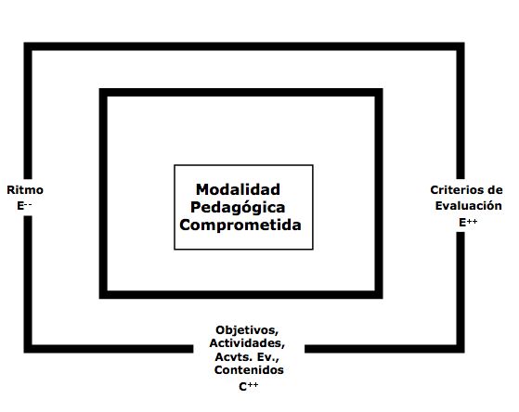

*Figura X (en cursiva).* Título sin cursiva Letra Trebuchet 9 y espaciado posterior 10 ptos. Los gráficos y otras imágenes se insertan como imagen .jpg. Después de una tabla o gráfico o imagen, espaciado anterior y posterior 10 ptos.

Fuente: Giménez, E. Navas, A., y Graizer, O. (2015). ¿Puede la educación transformar el orden social? Descripción de una modalidad pedagógica que permite el acceso a posiciones sociales diferenciales. *Profesorado, Revista de currículum y formación del profesorado*, *19*(3), 11-27.

**Continuación del texto del artículo:**

El primer párrafo después de una tabla, esquema, cuadro o figura debe tener Letra Trebuchet 11 y espaciado anterior y posterior de 10 pto). El resto, sólo con el posterior.

**Referencias bibliográficas (Letra Trebuchet 11, izquierda, negrita)**

IMPRESCINDIBLE, siguiendo la **normativa APA**, última versión. **Indicar siempre** que exista **número DOI**.

Letra Trebuchet 11, justificado. Sangría francesa (1,25 cm).

**Cómo citar este artículo:**

Apellido, I., & Apellido, N. (2020). Título. *Profesorado. Revista de Currículum y Formación de Profesorado*, *V*(n), p-p. DOI: <https://doi.org/10.30827/profesorado.v28i2.XXXXX>

Indicaciones para versión divulgativa:

* Documento breve, de una extensión media de tres folios (unas 1.500 palabras), que exprese el contenido más relevante del artículo.
* Usar un lenguaje propio de la divulgación, que permita que la información resulte accesible para profesionales de la educación de las diferentes etapas educativas.
* Puede incorporar alguna imagen o gráfica, se deben evitar tablas excesivamente largas.
* Se pueden incorporar algunas citas, siguiendo la normativa APA 7.
* El título y la autoría serán las mismas del artículo.

Se muestran algunos ejemplos de referencias que orientan la citación de dichas referencias según la 7ta. edición (https://apastyle.apa.org/):

**LIBRO**:

Bisquerra, R., & Mateo, A. (2019). *Competencias emocionales para un cambio de paradigma en educación.* Horsori.

**CAPÍTULO EN LIBRO COLECTIVO**:

Flores, Mª.A. (2013). Teacher Learning in the Workplace in Pre-service Teacher Education in Portugal: Potential and Limits from a Pre-service Teacher Perspective [El aprendizaje docente en el lugar de trabajo en la formación inicial del profesorado en Portugal: potencial y límites desde la perspectiva del profesorado en formación]. En O. MacNamara (Ed.), *Professional Learning and Development in Schools and Higher Education* (243-260). Springer.

**ARTÍCULOS DE REVISTA:** (siempre que se disponga de ella, deberá aparecer el doi o ubicación web)

Novóa, A. (2019). Tres Tesis sobre el Tercero. Repensando la Formación Docente. *Profesorado. Revista de Currículum y Formación del Profesorado, 23*(3), 211-222. <https://doi.org/10.30827/profesorado.v23i3.10280>

**REFERENCIA DE PÁGINA WEB:**

The Association of Teacher Educators (21 de enero de 2021). Standards for Teacher Educators [Estándares de Formadores de Profesorado]. Association of Teacher Educators. https://www.ate1.org/standards-for-teacher-educators

**TESIS DOCTORAL**:

Márquez, A.C. (2009). La Formación Inicial para el nuevo perfil del Docente de Secundaria. Relación entre la teoría y la práctica [Tesis Doctoral, Universidad de Málaga]. Repositorio de la Universidad de Málaga. http://hdl.handle.net/10630/2652

En caso de publicaciones extranjeras, debe incluirse junto al título original, el traducido al español entre corchetes. Se incluirá la fecha de revisión de una fuente electrónica siempre que el dominio sea provisional y cambie con el tiempo. Cuando el número de autores supere los veinte, se pondrán los primeros diecinueve, puntos suspensivos y último autor de la referencia.

En cuanto a las citas en texto cabe destacar con respecto a la normativa anterior cuando son obras de tres autores o más se cita el primer autor seguido de “et al.” El resto de las normas deben ser consultadas para su aplicación en la construcción de manuscritos.